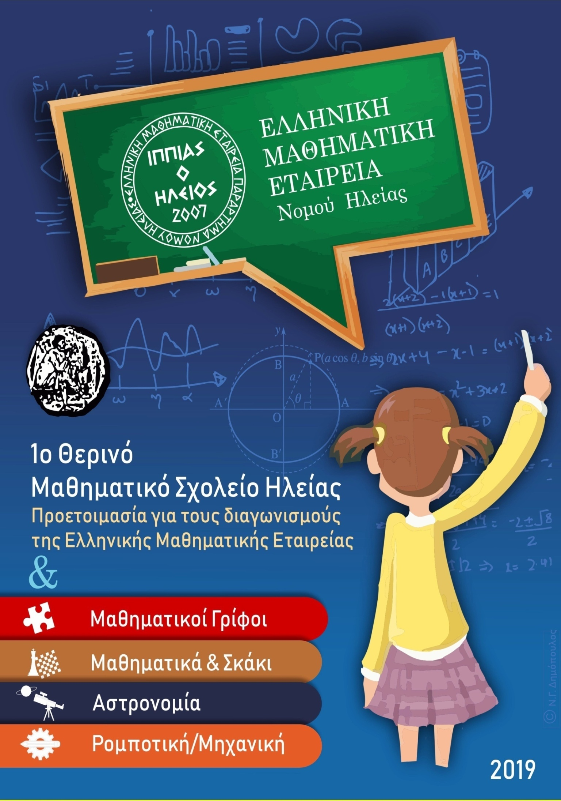

Πρόγραμμα Θερινού Μαθηματικού Σχολείου Ηλείας

Δευτέρα 1 Ιουλίου
9:00 : Έναρξη εργασιών Θερινού Σχολείου
9:30 – 10:00 : Προσέλευση μαθητών
10:00 – 10:15 : Έναρξη – Χαιρετισμοί
10:15-10:30 : Απόδοση τιμών στον Ιδρυτή του Παραρτήματος κ. Τσίκα Λάμπρο
από τη Δ.Ε του Παραρτήματος ΕΜΕ Ηλείας
10:30-10:45 : Τακτοποίηση μαθητών σε τμήματα ,παραλαβή φακέλου μαθητή.
10:50-11:30 : Εξισώσεις – Παραστάσεις - Σκάκι
11:40-12:20 : Σκάκι - Εξισώσεις - Κλάσματα
12:30-13:10 : Κλάσματα - Εξισώσεις - Σκάκι
13:10-13:50 : Ξενάγηση στο εργαστήρι Γεωμετρίας και Τέχνης του 1^{ου}
Γυμνασίου Πύργου

Τρίτη 2 Ιουλίου
9:00 –9:40 : Παραστάσεις-Θεωρία Αριθμών - Γεωμετρία
9:50-10:30 : Θεωρία Αριθμών -Κλάσματα – Κλάσματα
10:40-11:20 : Κλάσματα-Γεωμετρία-Θεωρία Αριθμών
11:30-12:20 : Γεωμετρία- Ρομποτική Μηχανική – Παραστάσεις
12:30-13:10 : Ομιλία: Εφαρμοσμένα Μαθηματικά στην Αστρονομία
και τη Μετεωρολογία.
Ομιλήτρια : Μαρία Μπίρμπα Δρ Φυσικός
Δ/ντρια Μουσικού Σχολείου Βαρθολομιού

Τετάρτη 3 Ιουλίου
10:00 – 10:40 : Θεωρία Αριθμών-Θεωρία Αριθμών-Γρίφοι
10:50-11:30 : Γεωμετρία-Γρίφοι–Γεωμετρία
11:40-12:20 : Γρίφοι – Kλάσματα-Κλάσματα
12:30 -13:30 : Γρίφοι (όλοι)

Πέμπτη 4 Ιουλίου
10:00–10:40 : Kλάσματα - Γεωμετρία - Σκάκι
10::50-11:30 : Παραστάσεις - Σκάκι -Παραστάσεις
11:40-12:20: Σκάκι-Κλάσματα-Θ.Αριθμών
12:30-13:30 : Ρομποτική Μηχανική –Θεωρία Αριθμών - Ποσοστά .

Παρασκευή 5 Ιουλίου
9:00–9:40 : Θεωρία Αριθμών –Παραστάσεις-Θ.Αριθμών
9:50-10:30 : Ποσοστά-Γεωμετρία-Γεωμετρία
10:40-11:30 : Γεωμετρία -Ποσοστά -Ρομποτική Μηχανική
11:40-12:20 : Κεντρική ομιλία «Από τη Γη στη Σελήνη»
" Ομιλητής : Διονύσης Σιμόπουλος Αστροφυσικός
Επίτιμος Διευθυντής του Ευγενιδείου Πλανηταρίου
12:30: Απόδοση τιμών στον κ. Σιμόπουλο
από τη ΔΕ του Παραρτήματος ΕΜΕ Ηλείας.
12:30 : Xαιρετισμός από το γραμματέα της ΕΜΕ κ. Δρούτσα Παναγιώτη
και απονομή βεβαιώσεων συμμετοχής στους μαθητές.
13:00 Λήξη εργασιών 1^{ου} Θερινού Μαθηματικού Σχολείου Ηλείας .

